

03.11.2026 № 21.1-03/2342
Ссылка на данный номер обязательна!
Запрос о предоставлении ценовой информации
для нужд ФГБУ «НМИЦ онкологии им. Н.Н. Петрова» Минздрава России

Срок предоставления ценовой  информации | 11.11.2026

Структура цены (расходы, включенные в цену товара/работы/услуги) должна включать в себя:
1) стоимость товара/работы/услуги;
2) стоимость упаковки товара;
3) стоимость транспортировки товара от склада поставщика до склада покупателя, включающая в себя все сопутствующие расходы, а также погрузочно-разгрузочные работы;
4) расходы поставщика на уплату таможенных сборов, налоговых и иных обязательных платежей, обязанность по внесению которых установлена российским законодательством;
5) все иные прямые и косвенные накладные расходы поставщика/подрядчика/исполнителя, связанные с поставкой товара/выполнением работ/оказанием услуг и необходимые для надлежащего выполнения обязательств.
Сведения о товаре/работе/услуге: содержатся в Приложении.
Просим всех заинтересованных лиц представить свои коммерческие предложения (далее - КП) о цене поставки товара/выполнения работы/оказания услуги с использованием прилагаемой формы описания товара/работы/услуги и направлять их в форме электронного документа, подписанного квалифицированной электронной цифровой подписью (электронная цифровая подпись должна быть открепленной) по следующему адресу: 4399541@niioncologii.ru.
Информируем, что направленные предложения не будут рассматриваться в качестве заявки на участие в закупке и не дают в дальнейшем каких-либо преимуществ для лиц, подавших указанные предложения.
Настоящий запрос не является извещением о проведении закупки, офертой или публичной офертой и не влечет возникновения каких-либо обязательств заказчика.
Из ответа на запрос должны однозначно определяться цена единицы товара/работы/услуги и общая цена контракта на условиях, указанных в запросе, срок действия предлагаемой цены.
КП оформляется на официальном бланке (при наличии), должно содержать реквизиты организации (официальное наименование, ИНН, КПП - обязательно), и должно содержать ссылку на дату и номер запроса о предоставлении ценовой информации.
КП должно содержать актуальные на момент запроса цены товара (работ, услуг), технические характеристики и прочие данные, в том числе условия поставки и оплаты, полностью соответствующие указанным в запросе о предоставлении ценовой информации.
В КП должно содержаться однозначное указание на то, что предлагаемые товары (работы, услуги) полностью и по всем запрошенным характеристиками соответствуют описанию объекта закупки, содержащемуся в запросе о предоставлении ценовой информации, выраженное одним из следующих способов:
- указанием в КП соответствующего запросу описания товара (работы, услуги)
- подтверждением в тексте КП намерения поставки товара (выполнения работы, услуги) на условиях, указанных в запросе, в случае заключения контракта.
Обращаем внимание, что в случае осуществления закупки путём заключения контракта (договора) с единственным поставщиком (в предусмотренных законом случаях) контракт (договор) заключается в форме электронного документа с использованием системы электронного документооборота. Документы о приемке по такому контракту (договору) также оформляются в виде электронных документов в системе электронного документооборота.

1. | Наименование объекта закупки | Поставка вентиляционного оборудования с монтажом
2. | Место поставки товара, оказания услуг, выполнения работ | СПБ, ул. Красного Текстильщика, д. 10-12
3. | Авансирование (предусмотрено (____%)/ не предусмотрено) | не предусмотрено
4. | Дата начала исполнения обязательств контрагентом | С момента заключения Контракта
5. | Срок окончания исполнения обязательств контрагентом | В течение 3 рабочих дней с момента заключения Контракта
6. | Периодичность выполнения работ, оказания услуг, количество партий поставляемого товаров | Псотавка одной партией
7. | Документы, которые должны быть представлены контрагентом вместе с товаром, результатом выполненной работы, оказанной услуги (либо в составе заявки на участие) | УПД в ЭДО
8. | Требования к гарантии качества товара, работы, услуги (да/нет) | Да
8.1. | Срок, на который предоставляется гарантия и (или) требования к объему предоставления гарантий качества товара, работы, услуги (Если ДА) | 12 календарных месяцев с момента подписания УПД в ЭДО
8.2. | Размер обеспечения гарантийных обязательств  (до 10% НМЦК) | Не предусмотрено
9. | Преимущества, требования к участникам, нац.режим | Не предусмотрено
9.1. | Преимущества (СМП, Инвалиды, УИС) | Не предусмотрено
9.2. | Требования к участникам (специальное разрешение (лицензия), аккредитация, членство в СРО или свидетельство о допуске к определенному виду работ) | Не предусмотрено
9.3. | Запреты, ограничения, преимущества по статье 14 Закона  № 44-ФЗ | Не предусмотрено
10. | Дополнительные требования к участникам  (при наличии ПП № 2571) | Не предусмотрено
11. | Страна происхождения (указывается участником в заявке, коммерческом предложении) | Указаны в пункте 13
12. | Количество и единица измерения объекта закупки | Указаны в пункте 13

13.Описание объекта закупки
СПЕЦИФИКАЦИЯ
№ | Наименование товара | Технические характеристики | Ед. изм. | Кол-во | Код по ОКПД 2 | Страна происхождения | Цена за ед. (руб.) | Сумма  (руб.)
1 | Воздуховод 150х100 мм, &=0.5, l=1500мм, чистый р-р, без шины | Материал: Оцинкованная сталь  Толщина: 0.5 мм  Длина: 1500 мм | Метр | 12 | 29.32.30.269
2 | Врезка 150х100 мм, нипп. Р-р, без шины | Материал: Оцинкованная сталь  Толщина: 0.5 м | Штука | 2 | 29.32.30.269
3 | Заглушка 150х100 мм, нипп. Р-р, без шины | Материал: Оцинкованная сталь  Толщина: 0.5 м | Штука | 2 | 29.32.30.269
4 | Ниппель 150х100 мм | Материал: Оцинкованная сталь  Толщина: 0.5 м | Штука | 2 | 29.32.30.269
5 | Отвод 90˚ 150х100 мм, нипп. р-р, без шины | Материал: Оцинкованная сталь  Толщина: 0.5 м | Штука | 1 | 29.32.30.269
6 | Отвод 90˚ 100х150 мм, нипп. р-р, без шины | Материал: Оцинкованная сталь  Толщина: 0.5 м | Штука | 3 | 29.32.30.269
7 | Скотч алюминиевый 50х50 | Ширина, мм: 50  Длина, м: 40  Толщина, мкм: 50  Тип клеевого слоя: хотмелт  Тип основы: алюминиевая фольга | Штука | 1 | 29.32.30.269
8 | Решетка 250*150 (накладная), пластик | Размер: 150х250 мм  Материал: пластик | Штука | 4 | 29.32.30.269
9 | Угол крепежный анкерный 40х80х40х1.8 | Тип уголка: Анкерный  Симметричный: Нет  Назначение: Каркас  Высота (мм): 40  Длина (мм): 80  Ширина (мм): 40  Основной материал: Сталь  Количество в наборе: 1  Покрытие: Оцинкованный  Угол (°): 90  Толщина металла (мм):1.8 | Штука | 10 | 29.32.30.269
ИТОГО:

*Всё оборудование и материалы предоставляются Поставщиком. Указанный перечень не является исчерпывающим, все иные необходимые материалы, требуемые для выполнения монтажа вентиляционных воздуховодов, предоставляются Поставщиком

ТЕХНИЧЕСКОЕ ЗАДАНИЕ
Поставка вентиляционного оборудования с монтажом

- Порядок поставки товара и монтажа:
  - Адрес поставки и монтажа товара: г. Санкт-Петербург, ул. Красного Текстильщика, д. 10-12, 3 этаж, помещение эндоскопии.
  - Поставщик должен поставить и смонтировать товар согласно Спецификации, в течение 3 (трех) рабочих дней с момента заключения Контракта.
  - Поставка и монтаж осуществляется оказывается по рабочим дням с 09:00 до 17:30. При необходимости или невозможности оказать услугу в будние дни с 9:00 до 17:30, услугу оказывать в нерабочее время после 17:30, а также в выходные или праздничные дни (оказание услуги после 17:30 и выходные дни необходимо согласовываются с Покупателем дополнительно).
  - Необходимо смонтировать товар в помещении согласно Схеме № 1.
  - Вытяжную систему необходимо врезать в вытяжной воздуховод расположенном в коридоре на 3 этаже (над входной дверью в помещение моечной эндоскопии) Схема № 2 при помощи прямой врезки.

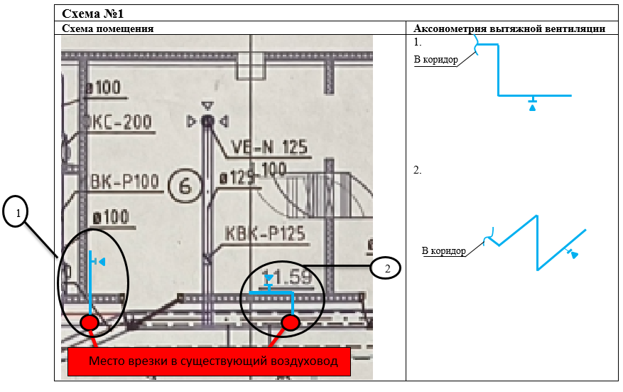

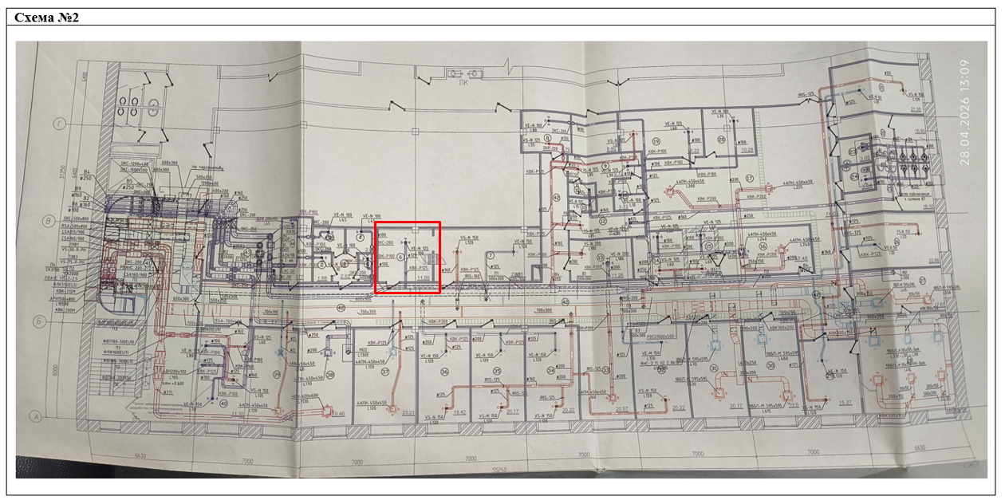

Условия поставки товара и монтажа:
  - Для прокладки воздуховодов вдоль стены к моечным необходимо в подвесном гипсокартонном потолке сделать технические отверстия, после прокладки воздуховодов отверстия необходимо заделать таким образом, чтобы не нарушало эстетику помещения.
    - С целью упрощения монтажа можно демонтировать потолочный светодиодный светильник в количестве 2 штук, в местах установки потолочных светильников сделать техническое отверстие для прокладки воздуховода таким образом, чтобы можно было вернуть потолочные светодиодные светильники на место. (данные работы необходимо дополнительно согласовать с Заказчиком на месте перед установкой).
    - В случае демонтажа потолочного светильника, вернуть его на место.
  - Расположение воздуховодов в помещении не должно препятствовать передвижению сотрудников помещения эндоскопии, а также не нарушать противопожарные нормы.
  - Для прохода воздуховодов 150х100 мм необходимо в гипсокартонной стене сделать отверстия в количестве не более 2 (двух).
  - Крепление труб осуществлять с использованием кронштейна.
  - Все материалы необходимые для монтажа воздуховодов предоставляются Поставщиком и должны иметь сертификаты, технические паспорта и другие документы, соответствующие требованиям пожарной безопасности зданий и сооружений, удостоверяющие их качество. Копии документов, подтверждающих качество материалов, должны быть предоставлены Покупателю до начала оказания услуг по установке вентиляционных воздуховодов.
  - Поставщик несет ответственность за соблюдение правил охраны труда и пожарной безопасности.
  - Поставщик обеспечивает уборку и вывоз за пределы территории Покупателя упаковочного материала, строительного мусора, образовавшегося при выполнении монтажных работ.
  - Место монтажа и способ монтажа необходимо дополнительно согласовать с Покупателем на месте.
  - После монтажа вентиляционного материала Поставщику необходимо предоставить Покупателю заверенную Поставщиком схему фактического прохода воздуховодов в помещении, с указанием места врезки в существующем воздуховоде вытяжной системы вентиляции.
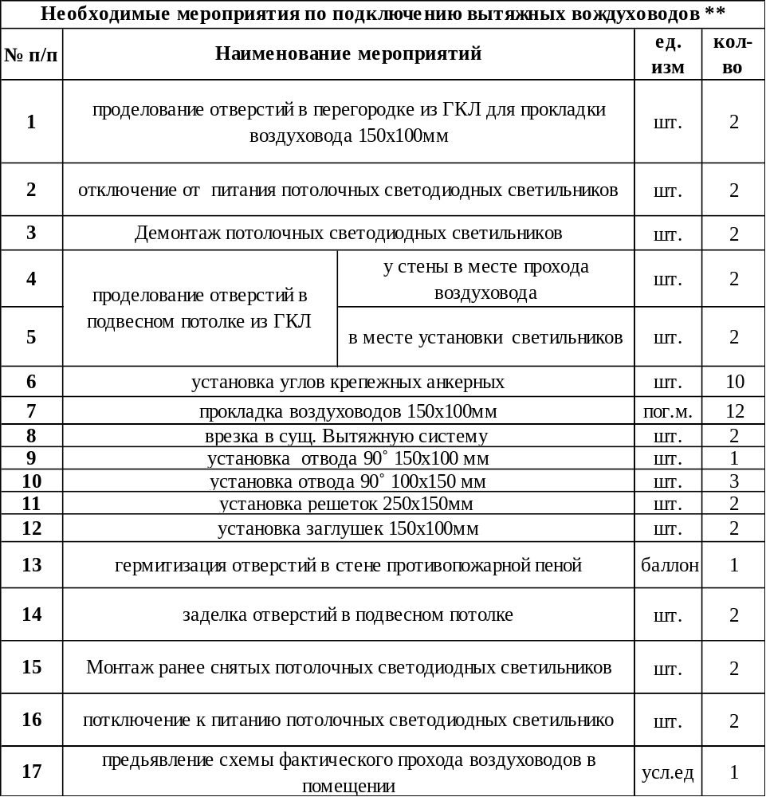
** Перечень мероприятий по подключению вытяжных воздуховодов не является исчерпывающим

- Требования к Поставщику:
3.1. Поставщик производит доставку, разгрузку, установку материала с подключением к существующей вытяжной системе вентиляции, вывоз упаковки, а также образовавшийся при оказании услуги строительный мусор.
3.2. Все мероприятия по оказанию услуги выполняются квалифицированном персоналом Поставщика.
3.3. В течение двух дней после заключения Контракта, Поставщик обязан представить Покупателю копии удостоверений, заверенных подписью руководителя Поставщика и печатью, рабочих, прошедших обучение и имеющих допуски по охране труда (приказ Минтруда России № 835н от 27.11.2020; приказ Минтруда России № 903н от 15.12.2020), пожарной безопасности, по электробезопасности (не ниже Ⅱ группы до 1000В), для работающих с электроинструментом, допуск для работы на высоте.

- Результат поставки товара и монтажа:
4.1. Результатом поставки товара и монтажа являются подключенные вытяжные воздуховоды к существующей системе вентиляции
4.2. Предоставленная Покупателю заверенная Поставщиком схема фактического прохода воздуховодов в помещении.

